Kính thưa quí bạn
Hôm nay đến cùng các bạn chuyện ăn uống
1. Ăn nhiểu muối gây ung thư dạ dầy
2. Thưa các bạn tình cờ thấy bài nầy trích từ Trí Thức VN thiếu để tài nên mang ra “cccc” (chọc cho chúng chửi).
3. Thống kê cho biết 10 kiểu xe hơi bị ăn cắp nhiểu nhất năm 2023
4. Góc đố vui và lời giải
Có 2 attached
HCD 11-May-2024
Nếu các bạn không thấy hình chỉ thấy cái khung trống không hình, thì nên dọc Microsoft Word attached.

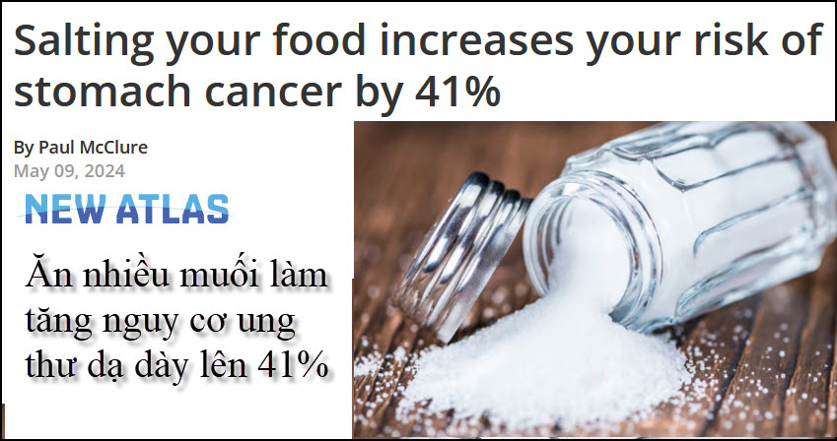
Nguồn tin và chi tiết: https://newatlas.com/medical/salt-stomach-cancer-risk/
HCD tóm tắt bản tin:
Thêm muối vào thực phẩm làm tăng nguy cơ ung thư dạ dày lên 41%
Tác giả Paul McClure •

Trên toàn thế giới, ung thư dạ dày vượt qua năm loại ung thư được chẩn đoán phổ biến nhất. Trong khi tỷ lệ mắc bệnh cao nhất ở Đông Á, đã có sự gia tăng đáng báo động về tỷ lệ mắc bệnh ung thư dạ dày ở những người dưới 50 tuổi ở cả các quốc gia có nguy cơ cao và thấp, bao gồm Hoa Kỳ, Canada và Vương quốc Anh.

Trong khi lượng muối có liên quan đến chứng mất trí nhớ và nguy cơ mắc bệnh tiểu đường loại 2. Một số nghiên cứu cho thấy rằng “ăn mặn” phá vỡ niêm mạc dạ dày, dễ bị nhiểm vi khuẩn H. pylori, từ đó đưa tới ung thư dạ dày.

Các nhà nghiên cứu đã thu thập dữ liệu từ Biobank của Anh, một nghiên cứu dựa trên dân số lớn của người trưởng thành ở Anh, cho 471.144 cá nhân. Độ tuổi trung bình của những người tham gia là 56, và 53.9% là nữ. Những người tham gia được hỏi, “Bạn có thêm muối vào thức ăn của mình không? (Không bao gồm muối được sử dụng trong nấu chín)” và có thể trả lời “không bao giờ / hiếm khi", “đôi khi”, “thường”, “luôn luôn", và “không thích trả lời." Các nhà nghiên cứu cũng thu thập dữ liệu về tình trạng ung thư dạ dày của người tham gia, tình trạng nhiễm H. pylori và liệu họ có tình trạng y tế cùng tồn tại hay không.

Trong gần 11 năm theo dõi dữ liệu, đã có 640 trường hợp ung thư dạ dày. những người tham gia báo cáo luôn thêm muối vào thực phẩm (tại bàn ăn) có nguy cơ phát triển ung thư dạ dày tăng 41% so với những người không bao giờ / hiếm khi làm.

“Nghiên cứu của chúng tôi cho thấy mối liên hệ giữa muối ăn vào và ung thư dạ dày ở các nước phương Tây”, Selma Kronsteiner-Gicevic, từ Trung tâm Y tế Công cộng MedUni Vienna và tác giả chính và tác giả tương ứng của nghiên cứu cho biết.

Mặc dù có những hạn chế, nghiên cứu này mang tính hướng dẫn trong việc liên kết tần suất tiêu thụ muối với nguy cơ ung thư dạ dày ở những người không phải người châu Á.
“Chúng tôi muốn nâng cao nhận thức về tác động tiêu cực của việc tiêu thụ muối cực cao và cung cấp cơ sở cho các biện pháp ngăn ngừa ung thư dạ dày”, nhà lãnh đạo nghiên cứu Tilman Kühn cho biết.
Nghiên cứu này đã được công bố trên tạp chí Ung thư dạ dày.
Nguồn: Đại học Y Vienna
HCD: Thế mà thằng Đại Kỷ Nguyên đăng bài làm bà con hiểu lầm tưởng cơ thể thiếu muối nên cứ ăn bừa không cần kiên bớt.
Ít ai bị thiếu sodium trừ khi bị bịnh gì đó, đa số ăn dư muối, người Mỹ cũng vậy.
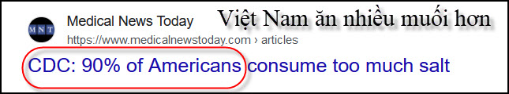
-----oo0oo-----
Thưa các bạn tình cờ thấy bài nầy trích từ Trí Thức VN thiếu để tài nên mang ra “cccc” (chọc cho chúng chửi).
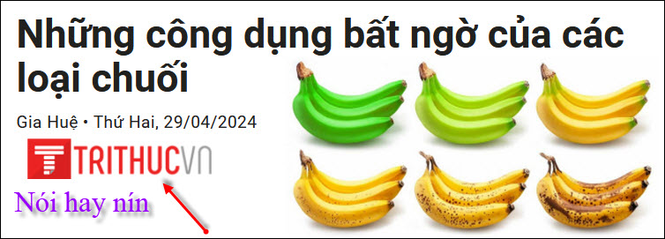
Nguồn tin và chi tiết: https://trithucvn.co/suc-khoe/nhung-cong-dung-bat-ngo-cua-cac-loai-chuoi.html
HCD : Thưa các bạn tôi trích một phần và ghi thêm ít hàng cccc bằng chữ màu tím.
( trích - >)
1. Thiếu máu
Chuối đốm có hàm lượng sắt cao, có thể kích thích huyết sắc tố trong máu.
HCD : Bài viết nói rằng chuối có đốm (tức sắp thúi, nên thuốc). Trí Thức VN nói rằng chuối đốm chứa nhiểu sắt (Fe) trị thiếu máu.
Tầm bậy nơi nào ? Thưa rằng trái chuối hái xuống từ khi còn xanh tới khi chín úa lượng kim loại sắt trong đó không thay đồi.
Sắt không tự nó sinh ra được thêm khi chúôi chín rục. Sắt là chất vô cơ.
2. Huyết áp cao
Chuối đốm chứa lượng kali cực cao, nhưng lại ít muối, rất lý tưởng để hạ huyết áp. Gần đây, Cục Quản lý Thực phẩm và Dược phẩm Hoa Kỳ tuyên bố sẽ cho phép ngành công nghiệp chuối quảng bá rằng chuối đốm có thể làm giảm huyết áp và nguy cơ đột quỵ.
HCD : Lại tầm nậy nữa. Potassium là chất vô cơ, cũng như sắt, không tự sinh ra khi chín thêm được, trái chuối hái xuống từ khi còn xanh tới khi chín rục, ngay cả hay đem đốt nó thành than, lượng kali trong trái chuói vẫn y chang
Ghi thêm : Các bạn bị « sự cố » thận nên cẩn thận, nghe lời Trí Thức VN nầy ăn « cố sát » chuối vào có khi mệt thận thêm.
3. Trí tuệ
Để nâng cao trí tuệ và hỗ trợ làm bài thi, 200 sinh viên ở Twickenha ở Anh đã ăn một lượng vừa phải chuối đốm vào bữa sáng, giờ giải lao và bữa trưa vào đầu học kỳ. Các nghiên cứu đã chỉ ra rằng, chuối đốm rất giàu kali có thể cải thiện khả năng tập trung của học sinh và giúp họ học tập tốt hơn.
HCD : Lại chưa chắc đúng đâu : The National Institutes of Health của nhà nước Mỹ nói thế nầy :
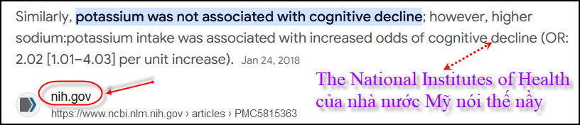
4. Điều trị táo bón và giải rượu
5. Đau thắt ngực
HCD : Hai món 4 và 5 nầy để đó, nghe chửi mệt rồi
Vì vậy, chuối có đốm nâu có rất nhiều công dụng tốt cho sức khỏe, nhưng tất nhiên, nếu chuối có dấu hiệu hư hỏng thì không nên ăn.
Gia Huệ, Vision Times
Bạn đang sao chép nội dung của Trí Thức VN. Nếu là cá nhân sử dụng, vui lòng ghi rõ nguồn trithucvn.co. Nếu là website, kênh truyền thông, vui lòng chỉ sử dụng nội dung khi có sự cho phép của Trí Thức VN.
(< - hết trích)
HCD: Tôi chọc chơi cho vui chớ tôi mà mang quảng bá “trí thức” kiểu nầy thì thiên hạ cười chết. Khi tôi copy phần trích trên thì có hàng sau cùng hiện ra (chữ nghiêng)
=====ooOoo=====

Thống kê cho thấy 10 kiểu xe sau đây bị lấy trộm nhiểu nhất nước Mỵ năm 2023
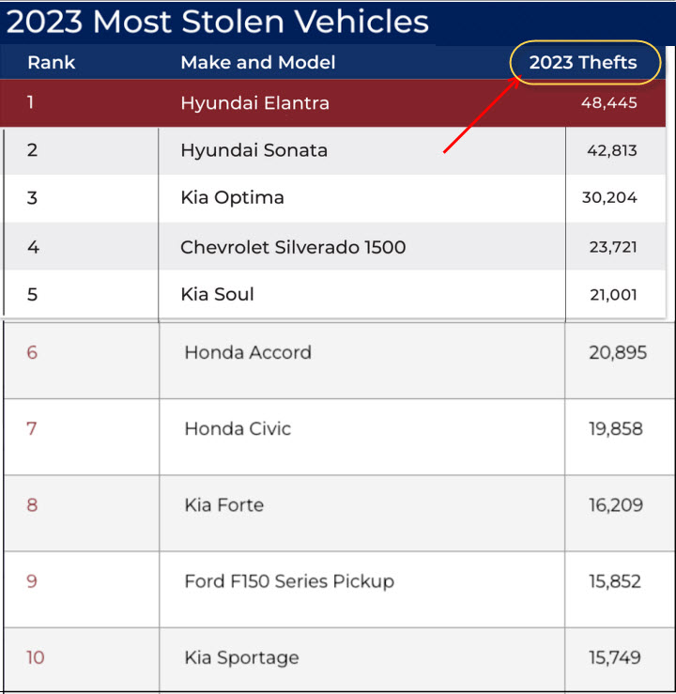
Ăn trộm thích xe hãng Kia nhất, kế đó là hãng Honda
Mà cũng có thể hai hãng nầy chế tạo xe dễ “bẻ khóa”
Còn xe Tesla thì hầu như không thể ăn cắp được. Nếu tôi nhớ không sai thì từ khi có xe Tesla chạy ngoài đường tới giờ chỉ bị mất cắp có một chiếc.
Tin cách nay vài hôm, ông chồng lái Tesla lọt xuống hố (California) chiếc xe Tesla gọi báo cho bà vợ biết. Bà vợ gọi báo cảnh sát và cho vị trí chính xác nơi bị nạn.
( trích - >)
On May 7, multiple first responders reported to reports of a car crash in the area of Highway 50 and Outer Limits Road.
The wife of the vehicle's driver received electronic information from the car itself, a Tesla, that the vehicle had been in an accident and had suffered damage rendering it immobilized. Crews had difficulty locating the vehicle, but Engine 17 ultimately mapped itself to the crash site using latitude and longitude coordinates provided by the Tesla..
(< - hết trích)
Vì xe báo vị trí hiện tại của nó, nên kẻ gian chạy khó thoát. Ngoài ra “bẻ khóa” xe Tesla khó lắm.
=====ooOoo=====

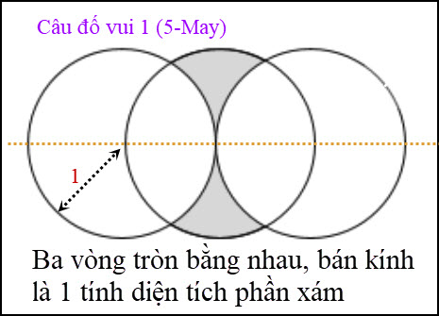

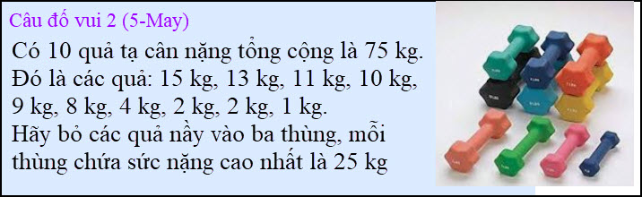
From: Hung Truong <hungttruong41@
Sent: Friday, May 10, 2024 3:57 CH
Subject: Gia đáp câu đố 5 May 2024
Thân gửi anh Đẳng,
Xin gửi anh giải đáp câu đố 5 May 2024
Xin cám ơn anh Đẳng.
Hùng Trương
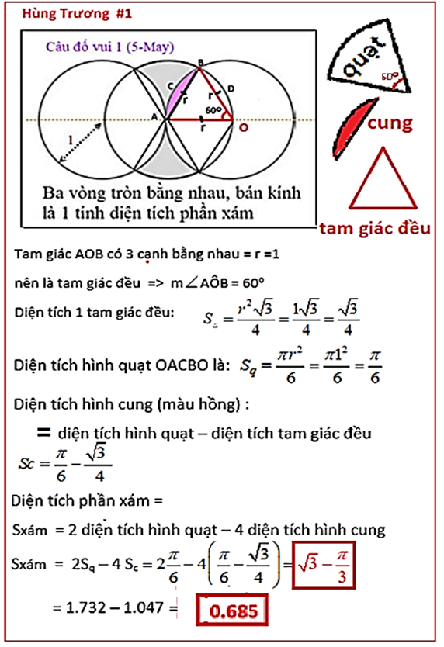
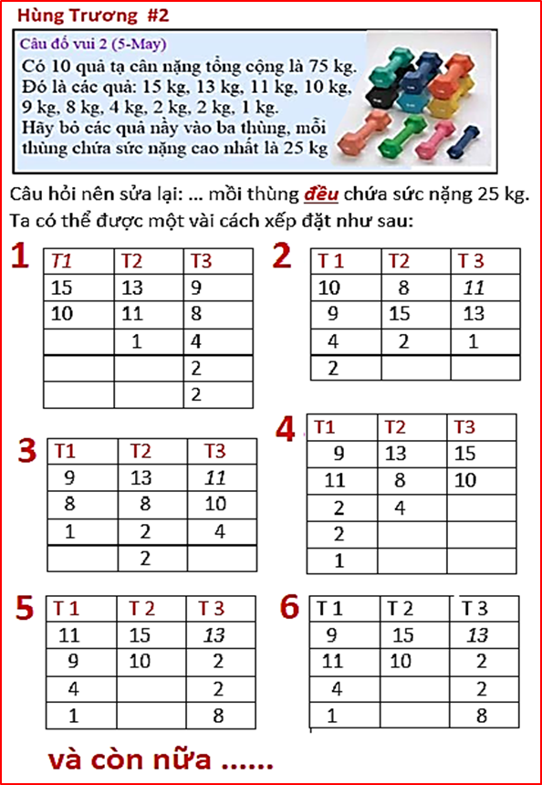

HCD: Cám ơn anh Hùng, câu 2 có rất nhiểu đáp số
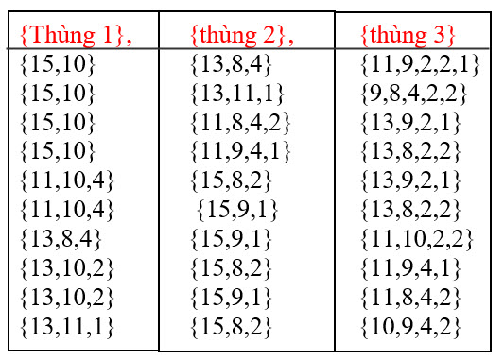
=====ooOoo=====

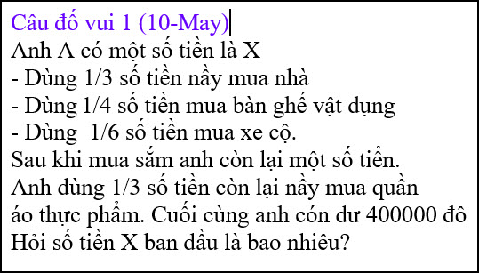

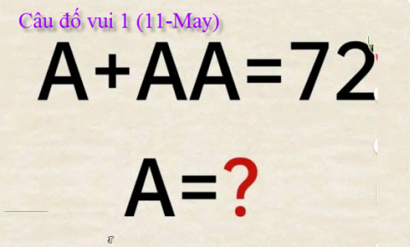

Câu đố số 3 (11-May) attached theo email nầy (video)

